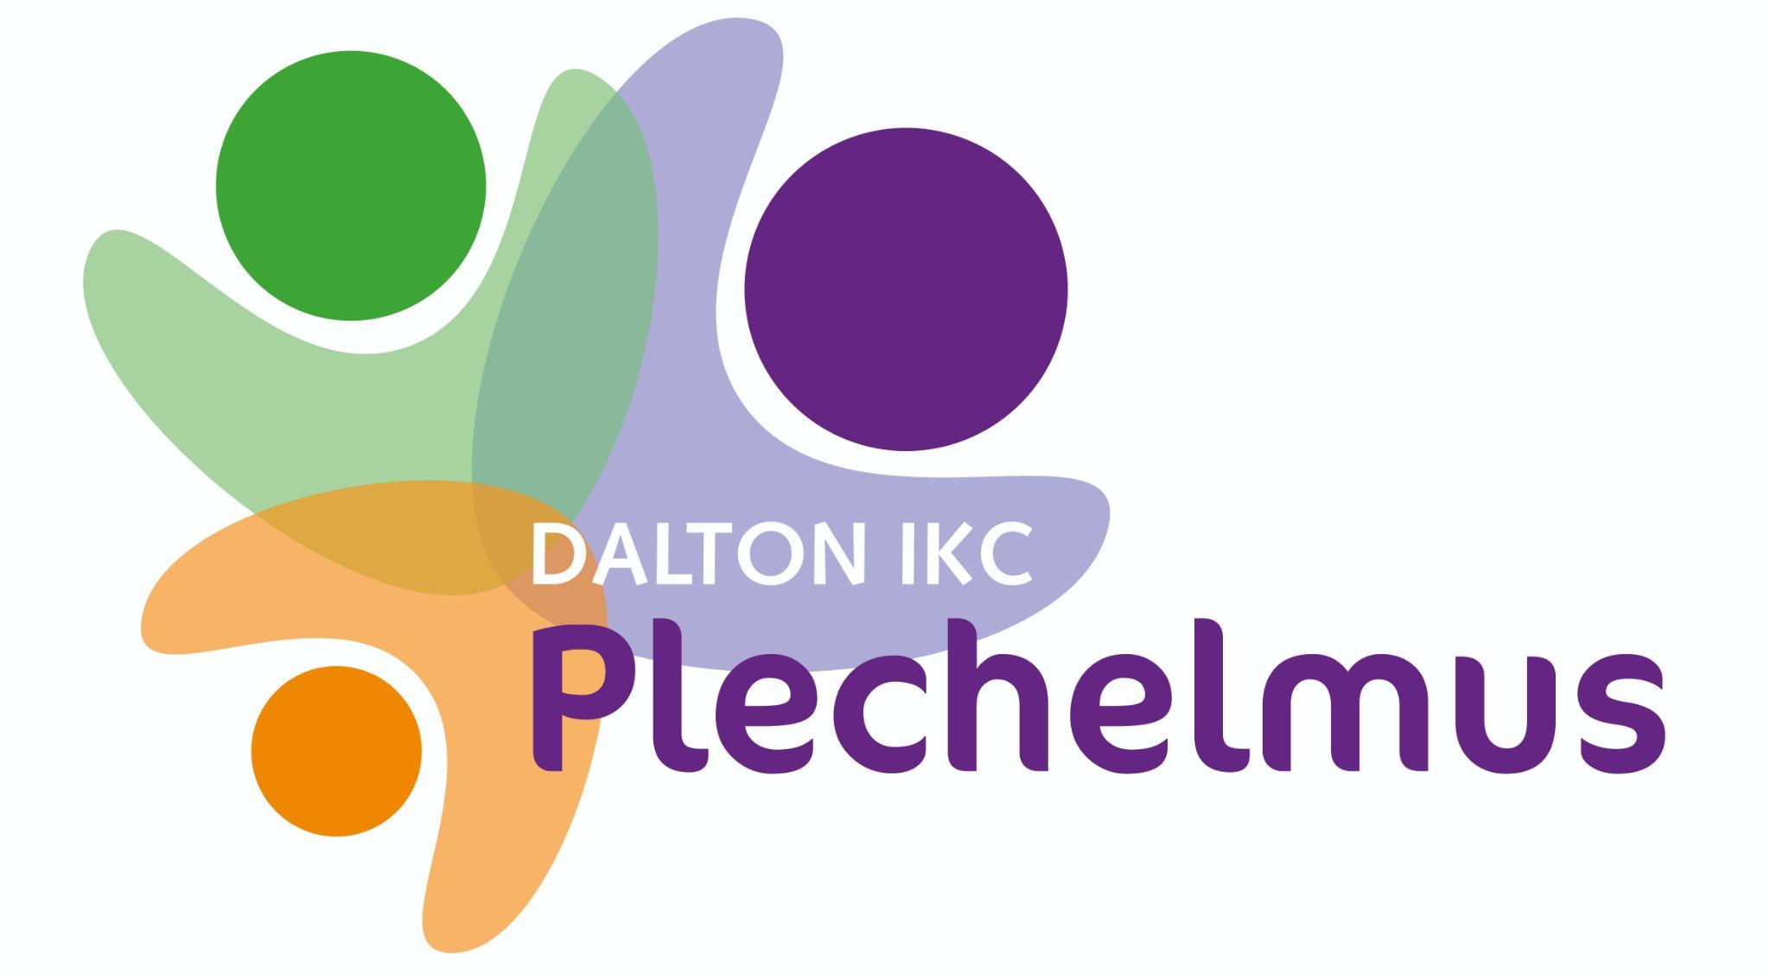

Meldcode Plechelmus (Uitvoering deel II van de Symbio Meldcode)

Dit document is de praktische uitvoering van het Meldcode Protocol van Symbio op de Dalton IKC Plechelmus.

Aandachtsfunctionarissen: 1. Sabine Lansink IB-er onderbouw
2. Ilonka Fokkink IB-er bovenbouw

Beide aandachtsfunctionarissen hebben een training gevolgd om goed op de hoogte te zijn van de veranderende sociale kaart in Hengelo. Zij ondersteunen de leerkrachten bij het herkennen en handelen bij vermoedens van huiselijk geweld en kindermishandeling in huiselijke kring. Hierbij gebruiken zij het stappenplan van de meldcode.

- In kaart brengen van signalen.
- Overleggen met een collega. En eventueel raadplegen van Veilig Thuis: of een andere deskundige.
- Gesprek met de betrokkene(n) en de ouders.
- Wegen van het huiselijk geweld of de kindermishandeling. En bij twijfel altijd Veilig Thuis melden.
- Beslissen over zelf hulp organiseren of melden.
De leerkrachten van de Plechelmus zijn op de hoogte van het gebruik van het stappenplan.

In SOT- brede besprekingen met SMW en JGZ medewerkers vinden wij het belangrijk dat er goede communicatie is tussen alle betrokken partijen en de ouders. Deze besprekingen worden ong. 3x per jaar georganiseerd.
Wanneer er een calamiteit of vermoeden is dan wordt direct het stappenplan gebruikt. Het stappenplan kan diverse keren doorlopen worden voordat er een melding wordt gemaakt.

Alle leerkrachten gebruiken het leerlingvolgsysteem Parnassys om signalen te vermelden. De aandachtsfunctionarissen ondersteunen de leerkrachten hierbij en helpen inzichtelijk te maken welke stappen van de meldcode zijn genomen.
De leerkrachten worden individueel op de hoogte gesteld in verband met de vertrouwelijke informatie over gezinnen of kinderen.

Het proces van de meldcode wordt door de aandachtsfunctionarissen gemonitord, geëvalueerd en eventueel bijgesteld om hem te optimaliseren.
Op de volgende pagina staan de contactgegevens van diverse organisaties die wij benaderen voor huiselijk geweld en/of kindermishandeling in huiselijke kring.

III Sociale kaart van de Plechelmusschool: (onderdeel Meldcode)

Organisatie : Politie alarmnummer (bij noodsituaties 24h) Telefoonnummer : 112

Organisatie : Crisisdienst Bureau Jeugdzorg (bij noodsituaties 24h)
Telefoonnummer :088 – 8 5678 00

Organisatie : Veilig Thuis Twente:
Contactpersoon : divers
Adres : Telefoonnummer :0800-2000
E-mailadres : info@veiligthuistwente.nl

Organisatie : Wijkracht (maatschappelijk werk)
Contactpersoon :Telefoonnummer : 088-945 5722
E-mailadres :info@wijkracht.nl

Organisatie : Jeugdgezondheidszorg
Schoolverpleegkundige : Miriam Buitenga
Telefoonnummer : 0900-3338889 E-mailadres : m.buitenga@ggdtwente.nl
Jeugdarts: Christel Bosman E-mailadres: c.bosman@ggdtwente.nl

Organisatie: Schoolzorg ondersteuner
Contactpersoon: Elisabeth Deumer
E-mailadres: e.deumer@szo-hengelo.nl

Organisatie : Politie (ook sociale jeugd- zedenzaken)
Contactpersoon :Lotte Asma
Telefoonnummer :0900-8844 (geen spoed)
E-mailadres : Lotte.asma@politie-twente.nl

